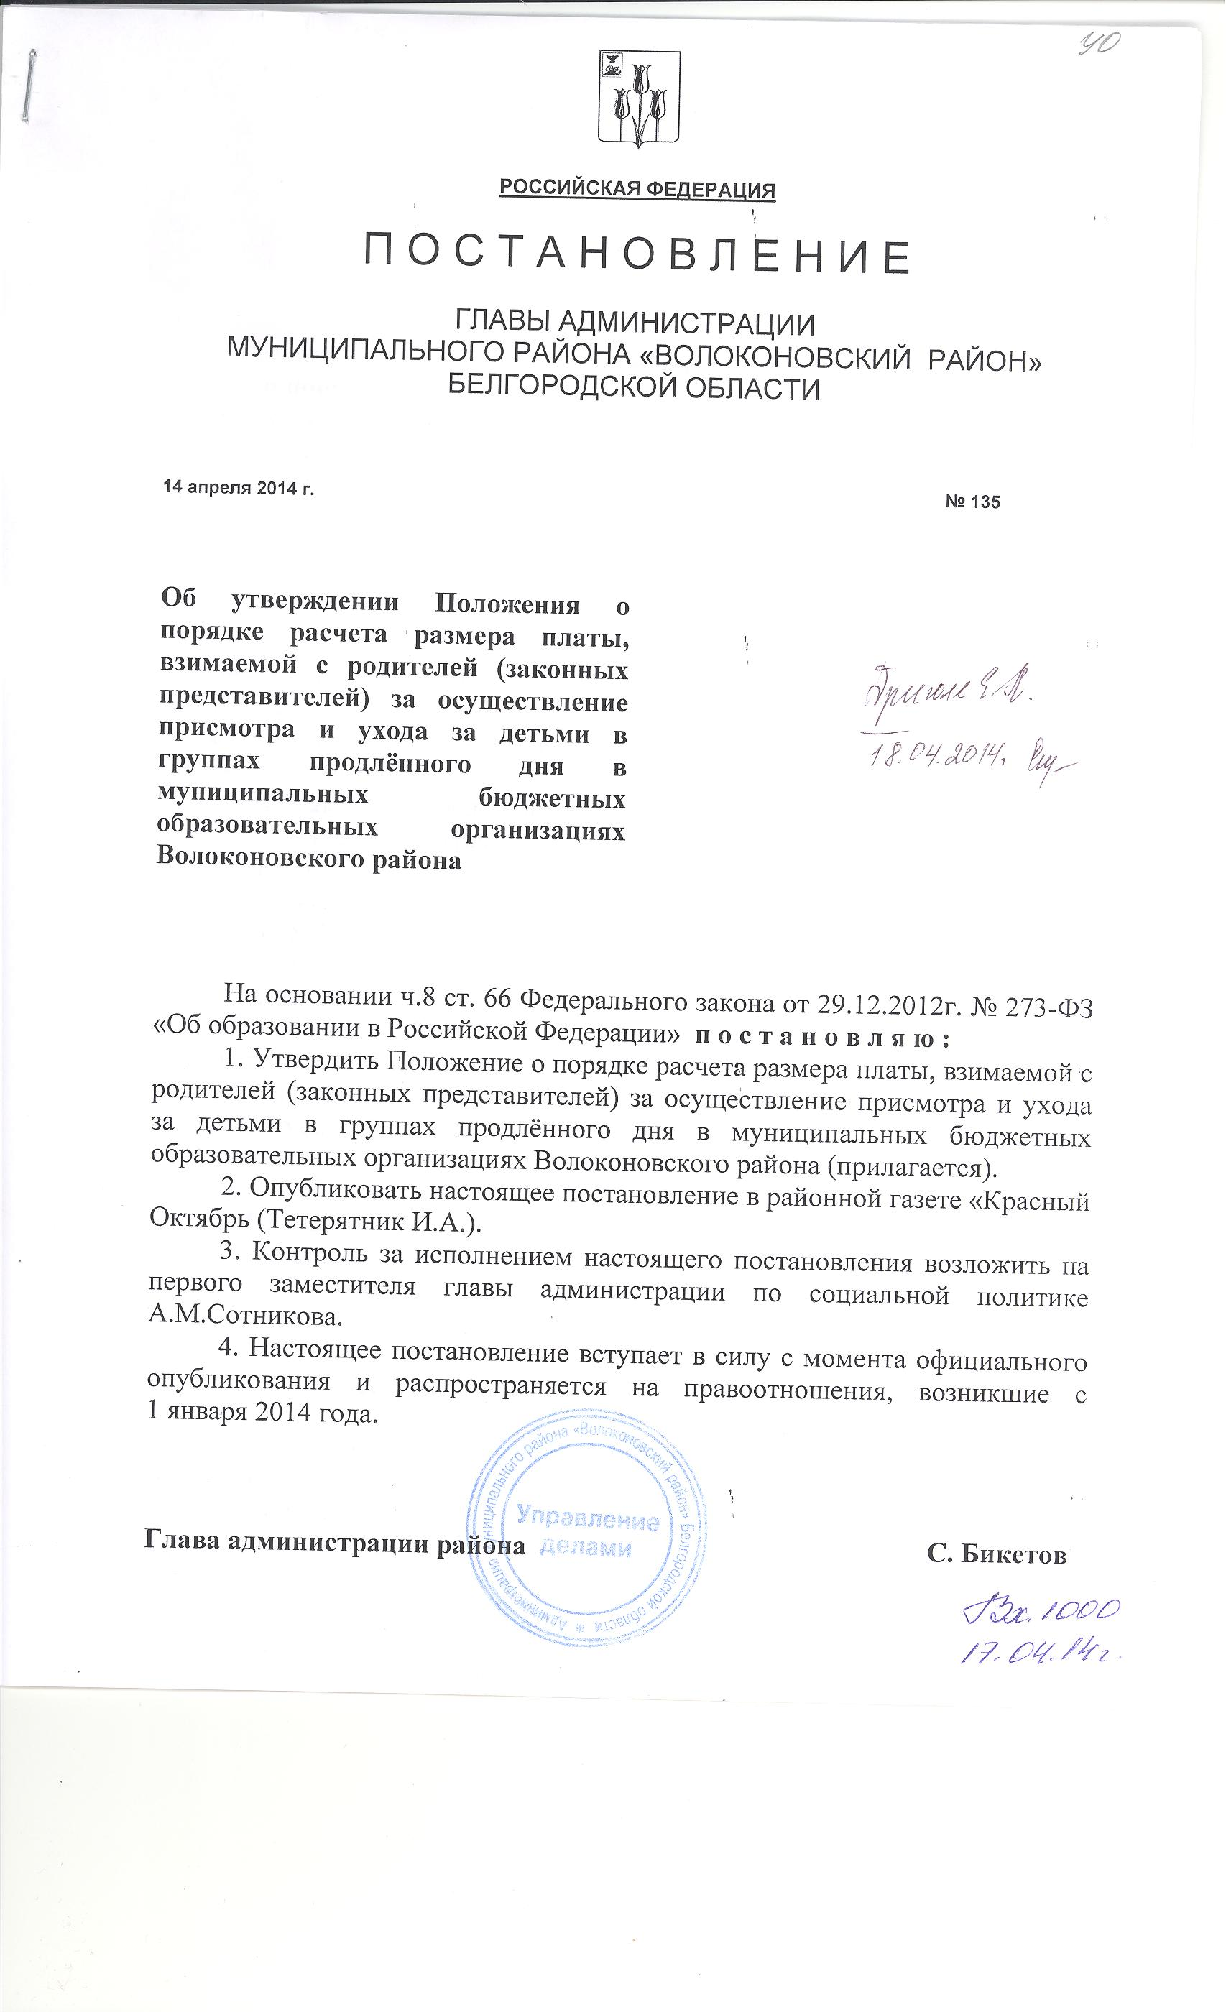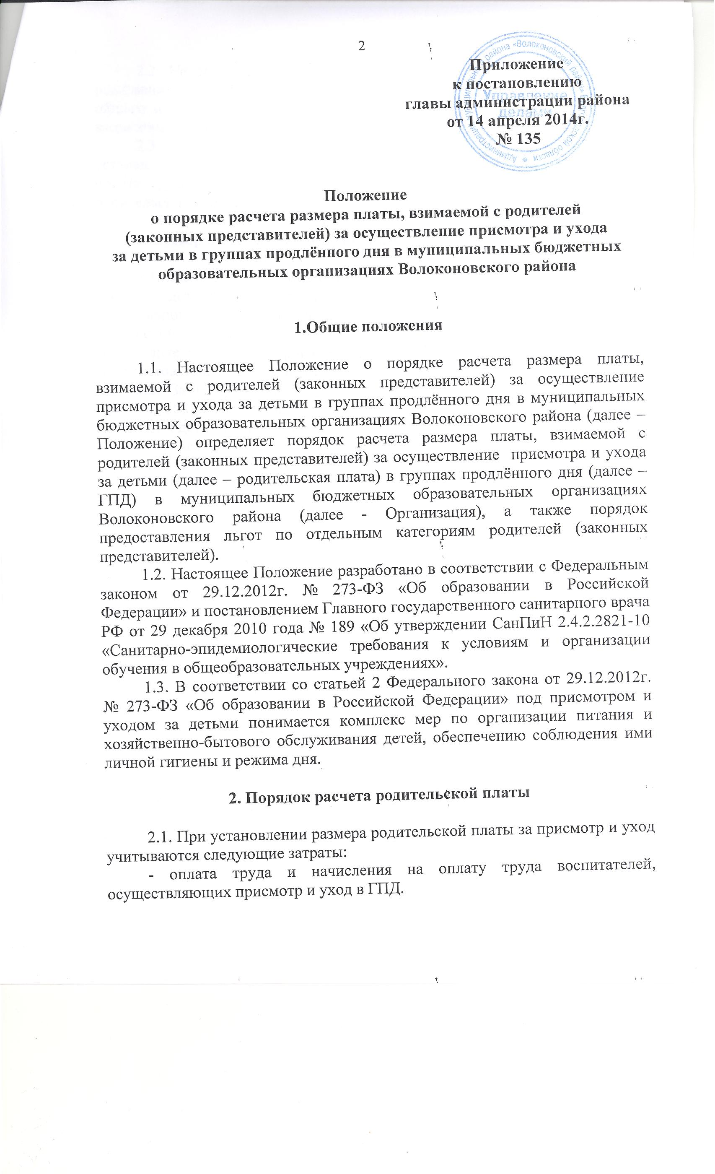
2.2. Не допускается включение в родительскую плату расходов на реализацию общеобразовательной программы начального общего, основного общего и среднего общего образования, а также расходов на содержание недвижимого имущества.
2.3. Размер родительской платы за присмотр и уход за детьми в ГПД устанавливается постановлением главы администрации района. Расходы на оплату труда воспитателей группы продленного дня производятся за счет родительских средств обучающегося.

3. Порядок предоставления льгот по родительской плате

3.1.Льготы по родительской плате за присмотр и уход за детьми в ГПД устанавливаются в соответствии со статьей 66 Федерального закона от 29.12.2012 № 273-ФЗ «Об образовании в Российской Федерации» и предоставляются родителям (законным представителям) ребенка при наличии документов, подтверждающих право на их получение.
3.2.За присмотр и уход в ГПД за детьми-инвалидами; детьми, у которых оба родителя являются инвалидами 1 или 2 группы; детьми-сиротами и детьми, оставшимися без попечения родителей, а также за детьми с туберкулезной интоксикацией, обучающимися в Организациях, родительская плата не взимается.
Для подтверждения указанных льгот родителем (законным представителем) представляются следующие документы:
-заявление от родителей (законных представителей) о предоставлении льготы;
-копии справки об инвалидности для родителей (законных представителей), имеющих ребенка-инвалида;
-копия свидетельства о рождении ребенка;
-копии справки об инвалидности родителей (законных представителей), являющихся инвалидами 1 или 2 группы;
-копия постановления органов местного самоуправления о назначении опеки;
-копия справки специализированного противотуберкулезного учреждения.
3.3. Льготы по родительской плате за присмотр и уход за детьми в ГПД в Организациях в размере 50% установлены для следующих категорий родителей (законных представителей):
- одинокие матери;
- многодетные семьи.
Для подтверждения указанных льгот родителем (законным представителем) представляются следующие документы:
-заявление от родителей (законных представителей) о предоставлении льготы;
-копии удостоверения многодетной матери и справки из Управления социальной защиты о подтверждении статуса;
-справка о составе семьи;
-копия свидетельства о рождении ребенка;
3.4. Льготы по родительской плате за присмотр и уход за детьми в ГПД в общеобразовательных организациях устанавливаются с момента подачи документов, подтверждающих льготу. Руководителем Организации не позднее следующего дня после поступления документов издается приказ о полном или частичном предоставлении льготы и в течение 3-х рабочих дней представляет его в централизованную бухгалтерию управления образования администрации района.
3.5. Право на льготу ежегодно подтверждается родителем (законным представителем) по истечении одного календарного года со дня подачи заявления.
3.6. В случае предоставления неполного пакета документов, наличия в документах исправлений или неполной информации заявитель уведомляется о необходимости устранения этих недостатков в срок не более 5-ти рабочих дней со дня подачи заявления.
3.7. При наличии у семьи двух или более оснований для получения льгот по родительской плате, предусмотренных настоящим Положением, семья имеет право на получение льготы по одному из этих оснований по своему выбору.
3.8. После прекращения оснований для предоставления льготы родители (законные представители) обязаны уведомить об этом руководителя Организации в течение 14 дней со дня прекращения оснований.

4. Порядок поступления родительской платы

4.1. Начисление родительской платы производится согласно календарному графику работы ГПД и табелю посещаемости несовершеннолетних обучающихся.
4.2. Родительская плата за текущий месяц вносится не позднее 20-го числа расчетного месяца.
4.3. Суммы средств, полученных от родителей (законных представителей), зачисляются на лицевой счет Организации.
4.4. Родительская плата не взимается в случае отсутствия несовершеннолетнего обучающегося по уважительным причинам: по болезни, отпуска родителей (законных представителей), а также при закрытии ГПД на ремонтные и (или) аварийные работы или при отсутствии водо-тепло и энергоснабжения.
4.5. В случае отсутствия ребенка в Организации родитель (законный представитель) уведомляет воспитателя ГПД об отсутствии несовершеннолетнего обучающегося посредством телефонной связи или лично в течение первого дня отсутствия, при этом отсутствие ребенка отмечается в табеле учета посещаемости детьми ГПД. В случаях длительного отсутствия несовершеннолетнего обучающегося по уважительным причинам родительская плата не взимается на основании следующих документов:
- справки из медицинского учреждения (в случае болезни);
- заявления родителей (законных представителей) о временном выводе ребенка из списков воспитанников ГПД с сохранением места (в случае отпуска родителей, санаторно-курортного лечения и др.).
4.6. Днями непосещения считаются дни, следующие после дня уведомления родителями (законными представителями) о невозможности посещения несовершеннолетним обучающимся ГПД.
4.7. Внесенная родительская плата за дни непосещения несовершеннолетнего обучающегося ГПД учитывается при оплате за следующий месяц или подлежит возврату.
4.8. В случае не уведомления родителями (законными представителями) об отсутствии несовершеннолетнего обучающегося родительская плата за присмотр и уход ребенка в ГПД взимается не более чем за 2 дня.
4.9. В случае выбытия несовершеннолетнего обучающегося из ГПД возврат излишне уплаченной родительской платы производится на основании заявления родителя (законного представителя) и приказа руководителя Организации.

5. Порядок расходования родительской платы

5.1. Средства, полученные от родителей (законных представителей) за присмотр и уход за детьми в ГПД, расходуются в соответствии с затратами, указанными в п.2.1 настоящего Положения.

6. Контроль и ответственность за поступлением и использованием
родительской платы

6.1. Ответственность за своевременное внесение родителями (законными представителями) родительской платы возлагается на руководителя Организации.
6.2. Контроль и ответственность за правильность предоставления льгот по родительской плате несет руководитель Организации.
6.3. Порядок взыскания задолженности с родителей (законных представителей) в случае несвоевременного внесения родительской платы определяется в соответствии с действующим законодательством, регулируется уставом Организации и договором между родителями (законными представителями) и Организацией.
6.4. Контроль за правильностью начисления размера родительской платы, а также за целевым использованием денежных средств, поступивших в качестве родительской платы, возлагается на Управление образования администрации района «Волоконовский район».
6.5. Отчетность по посещению групп продленного дня предоставляется ежемесячно руководителем Организации в централизованную бухгалтерию управления образования.
6.6. Оплата труда воспитателя группы продленного дня устанавливается в соответствии с действующим трудовым законодательством Российской Федерации.

